La fabbrica a colpo d'occhio
B&R amplia la sua libreria HMI con nuovi widget
Il nuovo widget Skyline del pacchetto software mapp View di B&R offre una chiara visione d'insieme dei sistemi in produzione. Il widget può anche essere collegato direttamente a un sistema di allarme. Con un colpo d'occhio, gli operatori dell'impianto ottengono informazioni importanti sulle loro macchine e sono in grado di reagire prontamente ai messaggi di errore. Questo previene i tempi di fermo macchina e aumenta la produttività dell'impianto.

Questo elemento grafico interattivo è adatto a realizzare interfacce operatore per macchine e impianti modulari in qualsiasi settore industriale. Lo sviluppatore non deve far altro che trascinare il widget nella posizione desiderata sullo schermo e configurarlo per le operazioni necessarie. Si possono facilmente scegliere immagini per rappresentare le varie parti della macchina, regolandone le dimensioni a piacere. Il widget Skyline è configurabile in runtime, il che lo rende eccezionalmente veloce e flessibile da utilizzare.
Evitare i fermi macchina
Per una migliore visione d'insieme in impianti particolarmente complessi, è possibile raggruppare più istanze di una determinata macchina. Quando si seleziona un componente, inoltre, il widget può mostrare all'operatore importanti informazioni statistiche o lo stato attuale del componente stesso. L'operatore è così in grado di reagire rapidamente a fronte di un eventuale errore che si verifica sulla macchina e di risolvere la situazione prima che provochi un fermo.

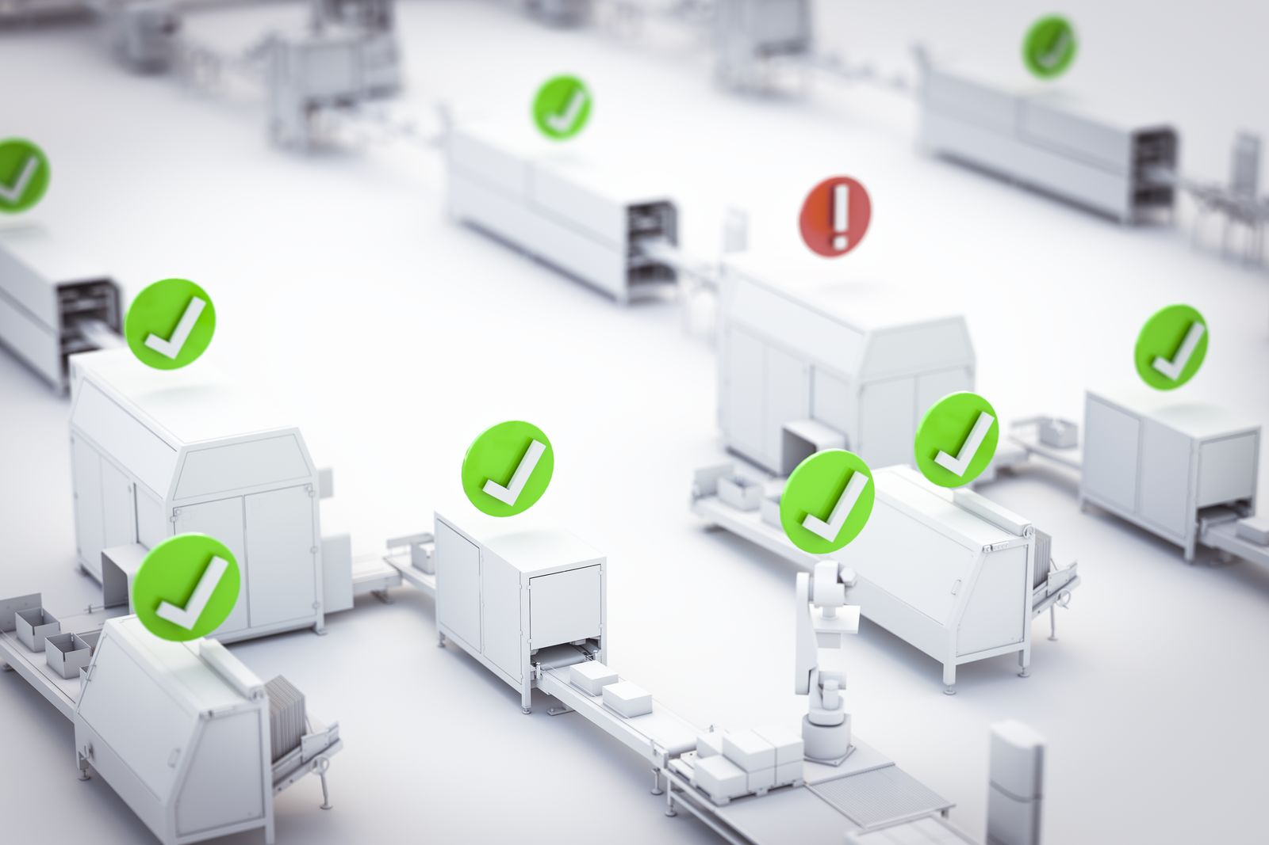
Il nuovo widget Skyline del pacchetto software mapp View di B&R mostra una chiara panoramica dei sistemi.

A proposito di B&R
B&R, una divisione del Gruppo ABB, è leader globale nell'automazione industriale con sede in Austria. B&R combina tecnologia all'avanguardia con ingegneria avanzata per fornire ai clienti, praticamente di ogni settore, soluzioni complete per l'automazione di macchine e fabbriche, controllo del movimento, HMI e tecnologia di sicurezza integrata. Con gli standard di comunicazione IoT industriale tra cui OPC UA, POWERLINK e openSAFETY, nonché il software Automation Studio, B&R ridefinisce costantemente il futuro dell'ingegneria dell'automazione. Lo spirito innovativo che mantiene B&R all'avanguardia nell'automazione industriale è guidato dall'impegno a semplificare i processi e a superare le aspettative dei clienti.
Per maggiori informazioni, visita www.br-automation.com

